Види контролю і система накопичення балів

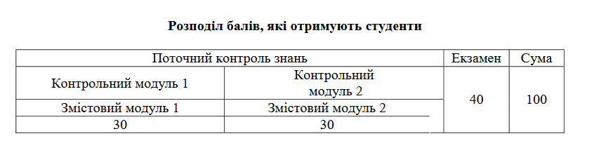

Студенти денної форми можуть отримати таку кількість балів:

39 балів – за засвоєння теоретичної бази (відповіді на питання плану);
21 бал – набуття практичних умінь і навичок (завдання практичного змісту, що подаються на практичне заняття, виконання завдань із самостійної роботи до плану практичного заняття);
40 балів – іспит. Із них 20 б. – тести в системі Мудл, 20 б. – завдання практичного характеру.

При виставленні балів за поточний контроль оцінюванню підлягають: рівень засвоєння теоретичних знань та практичних вмінь і навичок з тем, включених до змістових модулів; самостійне опрацювання тем; виконання практичних завдань до планів занять.

Підсумковий контроль передбачає складання іспиту.

За іспит студент може отримати 40 балів за перевірку теоретичних питань у вигляді тестів (20 балів – 0,5 бала за одну правильну відповідь) і за виконання практичного завдання (20 балів), що свідчить про практичне застосування теоретичних знань.

